CỘNG HOÀ XÃ HỘI CHỦ NGHĨA VIỆT NAM
Độc Lập - Tự Do - Hạnh Phúc
---------o0o---------

THƯ NGÕ HỖ TRỢ TUYỂN DỤNG
(V/v Tuyển dụng sinh viên mới ra trường)
Tp. HCM, ngày 20 tháng 03 năm 2019

Kính gửi: - BAN GIÁM HIỆU –PHÒNG ĐÀO TẠO- PHÒNG HỖ TRỢ SINH VIÊN

Trước hết Công Ty TNHH Noblelift Việt Nam xin gửi đến quý nhà trường lời chúc sức khỏe. Công ty chúng tôi hoạt động trong lĩnh vực nhập khẩu và phân phối thiết bị nâng hàng.
Do mở rộng phát triển nên chúng tôi cần tuyển dụng cho các vị trí sau:
+ Nhân viên kinh doanh/ bán hàng (nam/ nữ): 10
+ Nhân viên sữa chữa, bảo trì xe nâng điện (nam) : 4
+ Nhân viên content, maketing (nam/ nữ): 2
Chế độ: theo luật nhà nước quy định, lương thưởng theo năng lực , môi trường năng động, thân thiện và thăng tiến, thu nhập cao.
Sinh viên mới ra trường chưa có kinh nghiệm sẽ được đào tạo Nơi làm việc: Cổng KCN Việt Hương, Thuận An, Bình Dương

Thông tin liên hệ:

Tên công ty: Công Ty TNHH Noblelift Việt Nam
Địa chỉ trụ sở chính: 43/1 Quốc Lộ 13, Phường Thuận Giao, TX Thuận An, Tỉnh Bình Dương Website: nobleliftvn.com hoặc sieuthixenang.vn
Điện thoại: 028 3701 0358 – 59 / 0274 399 1089-90 Fax: 028 3716 2566
Hotline: 0906 745 968/ 0932 132 983 ms Hương Email: noblelift@noblelift.com.vn

Kính mong quý nhà trường hỗ trợ doanh nghiệp trong quá trình tuyển dụng, làm cầu nối giữa doanh nghiệp và sinh viên, tạo công ăn việc làm hco sinh viên mời ra trường tìm được việc làm phù hợp
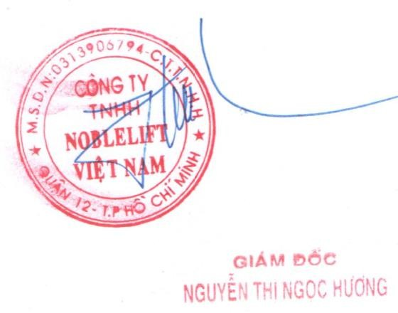
kính chúc Quí nhà trường sức khỏe, hạnh phúc và lời cảm ơn sâu sắc nhất.
CÔNG TY TNHH NOBLELIFT VIỆT NAM
Nơi lưu: Giám Đốc
P.Hành chánh

